Nabídka příměstského tábora pořádaného VOŠ a SZeŠ Benešov
pro letní prázdniny červenec - srpen 2018

Prázdniny na farmě

Termín a čas konání: 27. 8. – 31. 8. 2018, denně 8:00 – 16:00 hod.

Místo konání: Areál praktického vyučování VOŠ a SZeŠ Benešov, Pomněnice u Benešova

Doprava: vlastní

Lektoři: vyučující VOŠ a SZeŠ Benešov

Pro koho je příměstský tábor určený: žáci 2. stupně ZŠ

ZDARMA

Zajištěno celodenní stravování: 2x svačina, oběd a pitný režim

Minimální počet pro konání příměstského tábora je 5 žáků, maximální počet je 15 žáků.
Na co se můžete těšit?
- dozvíte se mnoho informací o chovu koní a jezdectví
- připravena je i výuka jízdy na koni
- naučíte se správně pečovat o domácí mazlíčky
- na cvičném driving range získáte základy hraní golfu
- celodenní výlet
- a mnoho dalšího.

V případě zájmů nás kontaktujte emailem nebo telefonicky.
Eamil: brozova.szes@email.cz
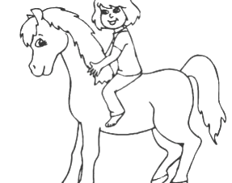
Telefon: Ing. Brožová – 737 145 040
Přihlášení: do 31. 7. 2018

